**คู่มือการใช้งาน**

**Line Official Account KU Flood by ACPM**

1. 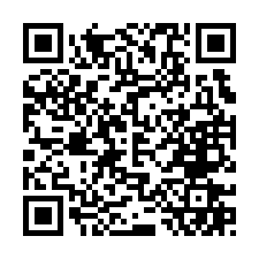ทำการแอดไลน์ หรือเพิ่มเพื่อน Line OA จากรหัส Line @175kilqz หรือ Scan QR Code
2. 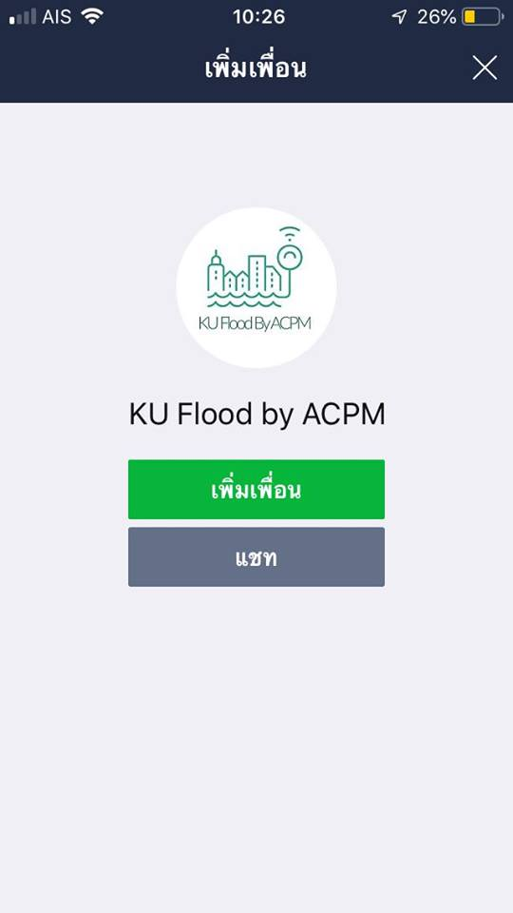เมื่อทำการพิมพ์ line @ id หรือ Scan QR Code เรียบร้อยแล้วก็จะมีหน้าให้ยืนยันการเพิ่มเพื่อนตัวของ Line OA
3. 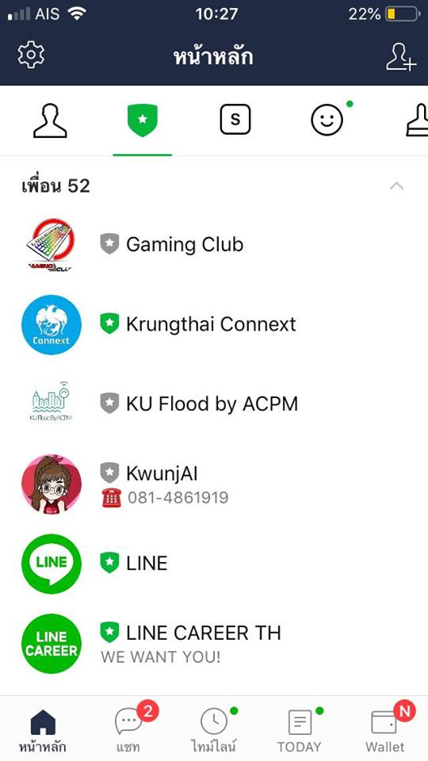เมื่อกดปุ่มเพิ่มเพื่อนแล้ว เราก็จะได้ Account ของ Line OA มา ซึ่งจะมีสัญลักษณ์พิเศษนำหน้า เป็นรูปโล่มีดาว
4. 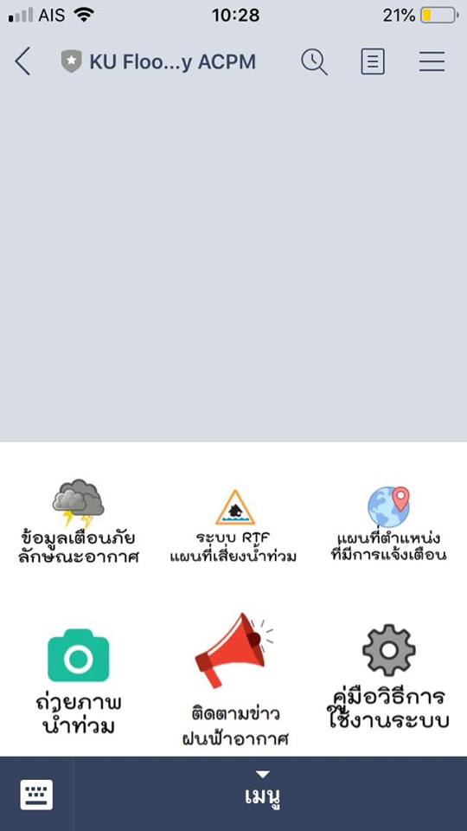จากนั้นเมื่อกดเข้าไปก็จะเจอกลับหน้าต่างช่องแชทและเมนูต่างๆโดยจะประกอบไปด้วย

* ปุ่มข้อมูลเตือนภัยลักษณะอากาศ
* ระบบ RTF แผนที่เสี่ยงน้ำท่วม
* แผนที่ตำแหน่งที่มีการแจ้งเตือน
* ระบบถ่ายภาพน้ำท่วม และจัดเก็บแผนที่
* ระบบติดตามข่าวสารฝนฟ้าอากาศ
* คู่มือวิธีการใช้งานระบบ

1. 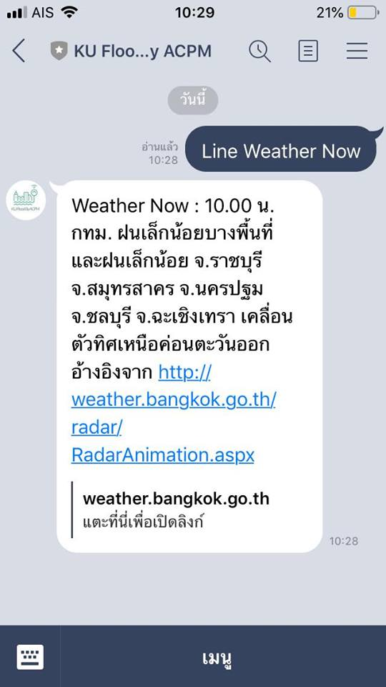เมนูที่ 1 ข้อมูลเตือนภัยลักษณะอากาศ จะเป็นการแจ้งเตือนลักษณะอากาศจากทั่วประเทศ โดยอ้างอิงข้อมูลจากเว็ปไซต์ weather.bangkok.go.th
2. 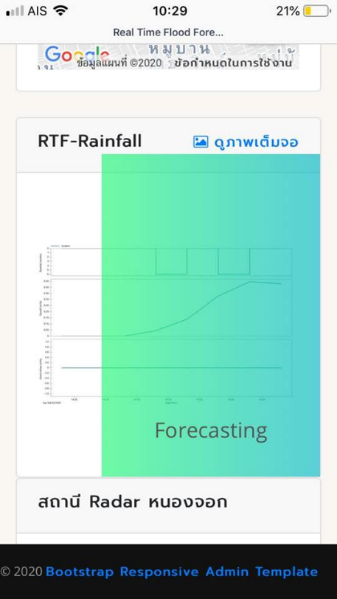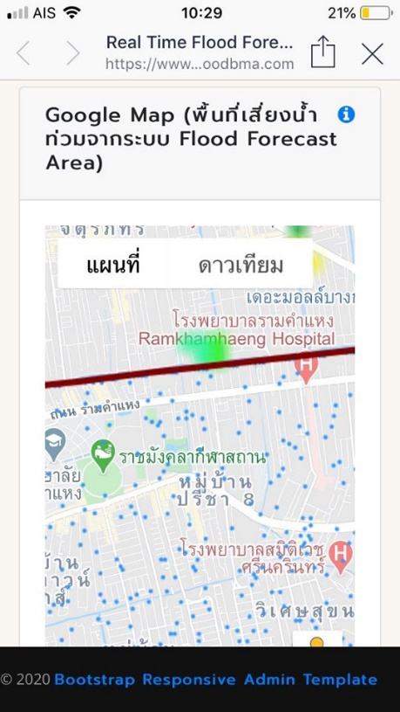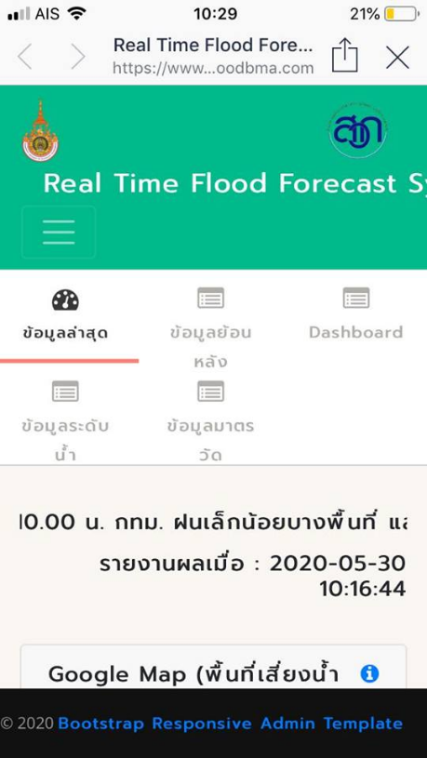เมนูที่ 2 ระบบ RTF แผนที่เสี่ยงน้ำท่วม เมื่อกดปุ่ม จะทำการเปิดหน้าเว็ปไซต์ที่สามารถดูข้อมูลของระดับน้ำ และข้อมูลสภาพอากาศแบบ Real Time
3. 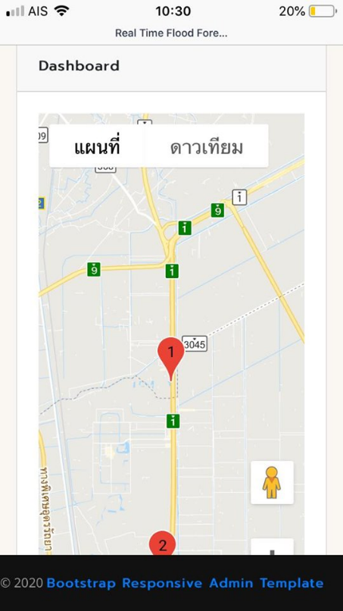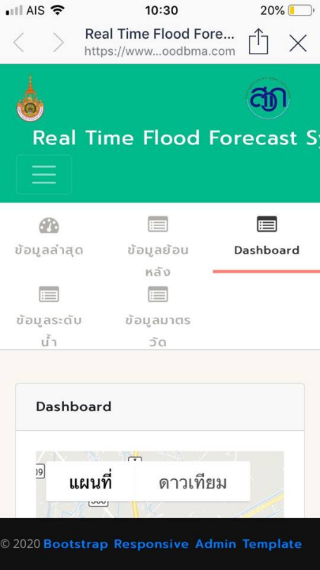เมนูที่ 3 แผนที่แสดงตำแหน่งที่มีการแจ้งเตือน จะทำการเปิดหน้า Dashboard ของ map ที่มีการแจ้งเตือนระดับน้ำจากทั่วประเทศ
4. 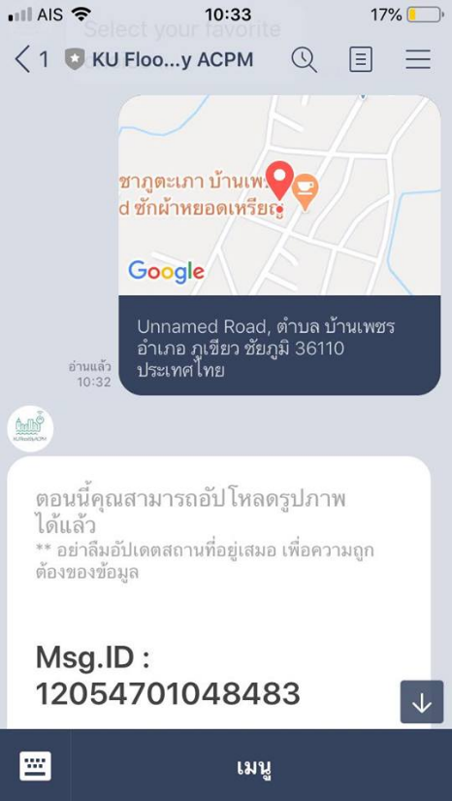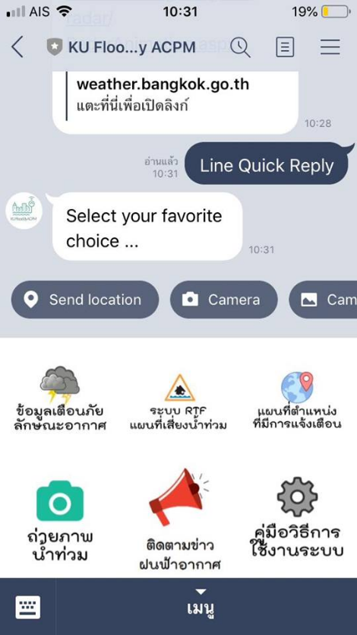เมนูที่ 4 ระบบถ่ายภาพน้ำท่วมและจัดเก็บตำแหน่งแผนที่ เป็นเมนูสำหรับให้บุคคลทั่วไป หรือเจ้าหน้าที่ ได้มีส่วนร่วมในการระบุและจัดเก็บข้อมูลของระดับน้ำ โดยการอ้างอิงจากตำแหน่งที่แชร์ผ่าน Line Location โดยเมื่อกดปุ่มจะมีปุ่มเมนูอีกแบบขึ้นมาให้เลือก
5. 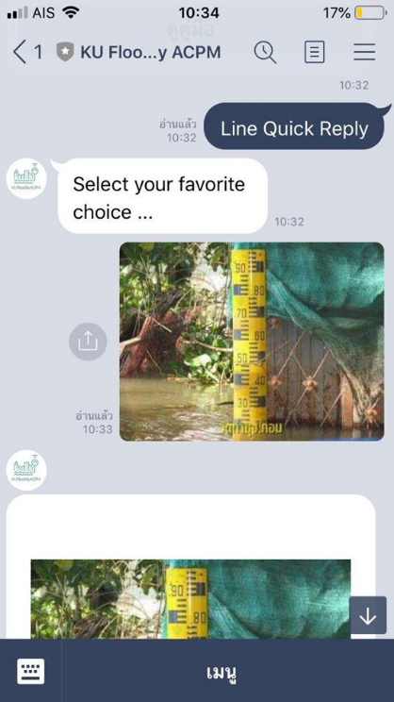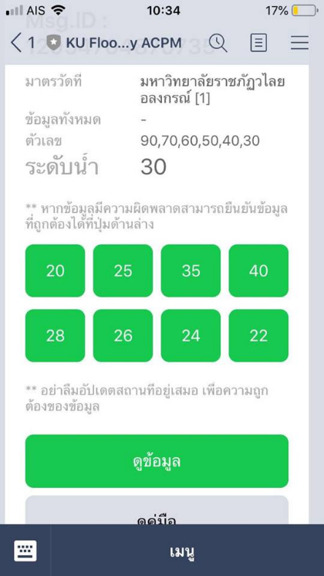เมื่อทำการแชร์ตำแหน่งเรียบร้อย ระบบจะส่งข้อความมาบอกว่าเราสามารถส่งรูปภาพของระดับน้ำ เพื่อนำไปวิเคราะห์และจัดเก็บได้ จากนั้นก็ทำการถ่ายภาพหรือส่งรูปภาพของระดับน้ำเข้าสู่ระบบ
6. 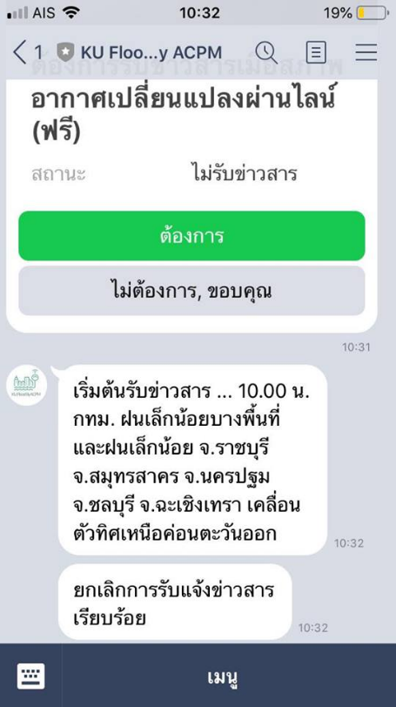 เมนูที่ 5 ติดตามข่าวฝนฟ้าอากาศ โดยระบบจะส่งข้อความมาเพื่อให้ผู้ใช้เลือกว่าต้องการรับข่าวสารหรือไม่ ถ้าต้องการระบบจะคอยอัพเดตข้อมูข่าวสารให้ตลอดเวลา โดยผู้ใช้สามารถเลือกที่จะไม่รับข่าวสารได้ในภายหลัง
7.  เมนูที่ 6 ดูคู่มือวิธีการใช้งาน โดยเมื่อกดปุ่ม จะทำการเปิดเว็ปไซต์ ในส่วนของหน้าคู่มือวิธีการใช้งาน โดยผู้ใช้สามารถศึกษาได้ตลอดเวลา